DASAR ANIMASI
“ KONSEP DASAR ANIMASI “

Disusun Oleh :
GRAHA CHANDRADINANGGA (702010017)
SETIADI (702010138)
AHMAD NUR FAZRI (702010150)
WONO ADVEN (702010151)

PROGRAM PENDIDIKAN TEKNIK INFORMATIKA DAN KOMPUTER
FAKULTAS TEKNOLOGI INFORMASI
UNIVERSITAS KRISTEN SATYA WACANA
2013

Apa itu animasi?
Animasi adalah gambar begerak berbentuk dari sekumpulan objek (gambar) yang disusun secara beraturan mengikuti alur pergerakan yang telah ditentukan pada setiap pertambahan hitungan waktu yang terjadi. Gambar atau objek yang dimaksud dalam definisi di atas bisa berupa gambar manusia, hewan, maupun tulisan. Pada proses pembuatannyam sang pembuat animasi atau yang lebih dikenal dengan animator harus menggunakan logika berfikir untuk menentukan alur gerak suatu objek dari keadaan awal hingga keadaan akhir objek tersebut. Perencanaan yang matang dalam perumusan alur gerak berdasarkan logika yang tepat akan menghasilkan animasi yang menarik untuk disaksikan.
Mengapa disebut animasi?
Karena Animasi merupakan proses membuat objek yang asalnya suatu benda mati, kemudian secara berurutan disusun dalam posisi yang berbeda seolah menjadi hidup.
Kapan Animasi muncul?
Animasi muncul berawal dari kontribusi hasil karya seorang yang bernama walt disney yang lahir dengan nama walter alias disney, Walt lahir di Chicago, Illinois dengan orang tua bernama Elias Disney dan Flora Call. Pada 1906, mereka semua pindah ke sebuah peternakan dekat Marceline, Missouri,amerika serikat.
Mengapa Animasi muncul?
Animasi telah muncul sebagai media hiburan yang kuat untuk anak-anak dan orang dewasa karena ia bekerja pada beberapa tingkat. Animasi memiliki kekuatan luar biasa dari keterlibatan emosional. Manusia sudah mengenal dan bahkan sudah melakukan teknik animasi sejak zaman dulu. Teknik animasi yang dilakukan pada saat itu masih dengan cara mencoba menganimasi gerak gambar binatang. seperti yang ditemukan oleh para ahli purbakala di guaLascaux Spanyol Utara, sudah berumur 200.000 tahun lebih. Mereka mencoba untuk menangkap gerak cepat lari binatang, seperti celeng, bison atau kuda. Hal itu dapat dilihat dari penemuan gambar delapan kaki dalam posisi yang berbeda dan bertumpuk (Hallas and Manvell 1973) yang ada pada dinding gua itu.
Apa ide dasar yang mendasari kemunculan animasi?
Animasi, sebenarnya tidak akan terwujud tanpa didasari pemahaman mengenai prinsip fundamental kerja mata manusia atau dikenal dengan nama The Persistance of Vision. Seperti ditunjukan pada karya seorang Prancis Paul Roget (1828), penemu Thaumatrope. Sebuah alat berbentuk kepingan yang dikaitkan dengan tali pegas diantara kedua sisinya. Kepingan itu memiliki dua gambar pada sisinya. Satu sisi bergambar burung, satu sisi lainnya bergambar sangkar burung. Ketika kepingan berputar maka burung seolah masuk kedalam sangkarnya. Proses ini ditangkap oleh mata manusia dalam satu waktu, sehingga mengekspose gambar tersebut menjadi gerak.
Bagaimana cara kerja animasi?
Prinsip dasar dari karakter mata manusia yaitu: persistance of vision (pola penglihatan yang teratur). Paul Roget, Joseph Plateau dan Pierre Desvigenes, melalui peralatan optic yang mereka ciptakan, berhasil membuktikan bahwa mata manusia cenderung menangkap urutan gambar-gambar pada tenggang waktu tertentu sebagai suatu pola. Dalam perkembangannya animasi secara umum bisa didefinisikan sebagai: Suatu sequence gambar yang diekspos pada tenggang waktu tertentu sehingga tercipta sebuah ilusi gambar bergerak.
Secara sederhana prinsip kerja animasi adalah dengan:

  - menumpuk beberapa gambar secara bergantian dan berurutan
Contoh: Prinsip kerja animasi dengan menumpuk gambar 1 s.d 4 secara berurutan dalam tempo yang cepat
1
2
3
4
Gambar akan ditampilkan mulai dari 1 s.d 4 sehingga seolah- olah bola hitam tersebut bergerak dari bawah keatas. Kecepatan gerak bola tergantung pada delay antargambar. Semakin kecil delay maka akan semakin cepat pula gerakan bolanya. Langkah ini juga merupakan cara pembuatan kartun-kartun klasik.
  - mengubah nilai koordinat suatu objek sehingga diperoleh sebuah efek gambar yang hidup.
Prinsip kerja animasi dengan mengubah nilai koordinat objek adalah dengan mengatur-atur nilai koordinat X dan Y objek tersebut.
1
2
3
4
5
1
2
3
4
5
y
x

Bola akan berpindah dari koordinat (1,5) menuju (2,4). Dengan mengatur delay antar perintah perubahan nilai koordinat, maka akan didapatkan sebuah animasi yang hidup yang gerakannya dapat diatur-atur.
Apa konsep utama yang mendasari terciptanya animasi?
Konsep utama yang mendasari terciptanya animasi yaitu karena keinginan manusia untuk membuat gambar yang hidup dan bergerak sebagai perantara dari pengungkapan mereka. Hal ini didukung juga dengan beberapa penelitian yang telah dilakukan, yang menyatakan bahwa manusia lebih cepat merespon gambar daripada merespon sederet tulisan. Gambar kaya akan makna, lewat gambar orang dapat menyampaikan banyak cerita dan orang dapat menyimpulkan gambar tersebut ke dalam berbagai macam makna yang diterima secara berbeda-beda tergantung dari sudut padang orang tersebut. Hal itu juga berlaku pada animasi yang pada dasarnya merupakan suatu rangkaian gambar yang disusun sedemikian rupa sehingga membentuk rangkaian gerak sekuensial, dimana imajinasi penonton merupakan hal penting yang melengkapi pesan yang terkandung didalamnya.
Apa Kelebihan Animasi dibanding bentuk Multimedia yang lain?
Animasi | Multimedia
- Gambar objek lebih fleksibel dan terlihat seperti nyata. | - Menarik perhatian, karena manusia memiliki keterbatasan pada daya ingat.
- Dengan bantuan komputer dan grafika komputer, pembuatan film animasi menjadi sangat mudah dan cepat. | - Media alternatif dalam penyampaian pesan, karena multimedia diperkuat dengan teks, suara, gambar, video dan animasi.
- Penggunaan animasi dan efek spesial digital ternyata mampu menekan biaya produksi hingga menjadi lebih murah dibandingkan penggunaan efek spesial yang manual. | - Meningkatkan kualitas penyampaian informasi
- menampilkan produk dalam desain yang bervariasi , sehingga membuat kita tidak bosan untuk melihat satu gambar yang hanya diam. | - Interaktif
- digunakan untuk menyampaikan pesan yang sulit
- animasi bisa menjadi media pembelajaran yang efektif

Bagaimana cara animasi menyampaikan pesan?
Cara animasi menyampaikan pesan melalui gestur dalam animasi, gesture adalah bentuk komunikasi non verbal yang diciptakan oleh bagian-bagian tubuh dalam karakter animasi yang dapat dikombinasikan dengan bahasa verbal.
Setiap Manusia memiliki keinginan untuk menyampaikan sebuah gagasan dalam bentuk gambar. Dan ini telah dibuktikan bahwa manusia lebih dahulu mengenal gambar sebagai suatu bentuk penyampaian pesan dibandingkan tulisan. Dalam bebrapa penelitian menyatakan bahwa manusia lebih cepat merespon gambar daripada merespon sederet kalimat yang ada. Gambar kaya akan makna, lewat gambar orang dapat menyampaikan banyak cerita dan orang dapat menyimpulkan gambar tersebut ke dalam berbagai macam makna yang diterima secara berbeda-beda tergantung dari sudut pandang orang tersebut. Hal itu juga berlaku pada animasi yang pada dasarnya merupakan suatu rangkaian gambar yang disusun sedemikian rupa sehingga membentuk rangkaian gerak sekuensial, dimana imajinasi penonton merupakan hal penting yang melengkapi pesan yang terkandung didalamnya.
Bagaimana Perkembangan Animasi di Eropa?
Perkembangan animasi di Rusia dimulai dengan pionir animator pertama mereka, Ladislas Starevitch (1882-1965), yang merupakan anak dari pasangan Polandia. Ladislaf Starevitch juga dianggap sebagai bapak animasi boneka (puppet animation) dan kerap disandingkan dengan Winsor McCay yang dianggap sebagai bapak animasi gambar (drawn animation). Revolusi Oktober di Rusia membuat Starevitch beremigrasi ke luar negeri dan membuat perkembangan animasi Rusia seakan terhenti untuk beberapa tahun. Baru pada akhir dekade 1920-an, penguasa Rusia berhasil diyakinkan untuk memodali studio-studio animasi untuk membuat film-film (animated clips) untuk kebutuhan propaganda. Kondisi ini berakhir pada tahun 1956 dengan berakhirnya kepemimpinan Stalin. Pemimpin Rusia berikutnya, Khrushev membawa perubahan dan pembaharuan dalam politik dan budaya Uni Soviet. Perubahan ini juga menjadi titik tolak bagi perkembangan animasi Rusia. Meskipun membutuhkan waktu yang cukup lama untuk keluar dari patron ‘éclair’, bisa dikatakan sejak 1960 ke belakang, animasi Rusia meningkat secara kualitas. Ditandai dengan karya Fjodor Khitruks dalam History of a Crime/Story of One Crime (1961), yang untuk pertama kalinya sejak era Social Realism, berangkat dari tema kontemporer. Bercerita tentang isu-isu dalam realitas dunia modern dengan pendekatan grafis yang inovatif, film ini mengisahkan seorang laki-laki yang tidak bisa tidur akibat terganggu keributan (suara) yang dihasilkan lingkungan tetangga, film ini jadi sebuah kritik terhadap masyarakat Uni Soviet. Era pembaharuan yang dibawa Khushev juga menandai kelahiran kembali animasi boneka (puppet animation) yang merupakan pionir dalam animasi Rusia. Animasi boneka yang seakan-akan terhenti perkembangannya semasa kekuasaan Stalin, kembali dihidupkan dengan dibuka kembali divisi animasi boneka pada Soyuzmultfilm pada tahun 1953. Dikepalai oleh Boris Stepantsev (The Nutcracker, Petia and Little Red Riding Hood), divisi ini berusaha untuk menemukan kembali pengetahuan mengenai animasi boneka yang seakan-akan hilang setelah masa Alexander Ptushko. Karakter yang kemudian terkenal melalui animasi boneka adalah Cheburaskha, karakter dari cerita fairy tale yang ditulis oleh Eduard Uspersky dan dibuat ke dalam versi animasi oleh Soyuzmultfilm. Meskipun dalam banyak terdapat keterbatasan, generasi animator Rusia tetap mampu menghasilkan karya-karya bermutu, dengan kerjasama internasional. Seperti karya Alexander Petrov, The Mermaid (1996) – mendapatkan nominasi Oscar- dan The Old Man and The Sea (1999) yang mendapatkan Oscar untuk kategori Best Animated Short pada tahun 2000. Atau karya-karya dari Konstatin Bronzit yang gemar menempatkan karakter-karakter- nya dalam situasi paling tidak nyaman dan tidak mungkin, dan penonton akan tertawa melihat bagaimana mereka mengatasi hal-hal tersebut. Switchcraft (1995) dan At the Ends of Earth (1999) adalah hasil karya Bronzit,dan hingga kini animasi rusia seperti halnya animasi amerika dan negara-negara lain turut berkembang dengan pesat.

Bagaimana Perkembangan Animasi Di Amerika?
Animasi mulai berkembang sejak abad 18 di amerika. Pada saat itu teknik stop motion animation banyak disenangi. Teknik ini menggunakan serangkaian gambar diam/frame yang dirangkai menjadi satu dan menimbulkan kesan seolah-olah gambar tersebut bergerak. Teknik ini sangat sulit, membutuhkan waktu, juga biaya yang banyak. Karenauntuk menciptakan animasi selama satu dektik, kita membutuhkan sebanyak 12-24 frame gambar diam. J. Stuart Blackton mungkin adalah orang Amerika pertama yang menjadi pionir dalam menggunakan teknik stop motion animation. Beberapa film yang telah diciptakannya dengan menggunakan teknik ini adalah The Enchanted Drawing (1900) dan Humorous Phases of Funny Faces (1906). Selanjutnya, setelah teknologi komputer berkembang, bermunculan animasi yang dibuat dengan teknologi komputer. Animasi itu macam-macam jenisnya. Ada yang 2 dimensi (2D) dan 3 dimensi (3D). Pada animasi 2D, figur animasi dibuat dan diedit di komputer dengan menggunakan 2D bitmap graphics atau 2D vector graphics. Sedangkan 3D lebih kompleks lagi karena menambahkan berbagai efek di dalamnya seperti efek percahayaan, air dan api, dan sebagainya. Sedangkan tokoh yang dianggap berjasa dalam perkembangan animasi adalah walt Disney. Karya-karya yang dihasilkannya seperti Mickey Mouse, Donal Duck,Pinokio,putrid salju dan lain-lain.Walt Disney juga adalah orang pertama yang membuat film animasi bersuara yaitu film Mickey Mouse yang diputar perdana di Steamboat Willie di Colony Theatre, New York pada 18 November 1928. Walt Disney juga menciptakan animasi berwarna pertama yakni, Flower and Trees yang diproduksi Silly Symphonies di tahun 1932. Selanjutnya, animasi di Jepang mengikuti pula perkembangan animasi di Amerika Serikat seperti dalam hal penambahan suara dan warna. Dalam perkembangan selanjutnya, kedua negara ini banyak bersaing dalam pembuatan animasi. Amerika dikenal dengan animasinya yang menggunakan teknologi yang canggih dan kadang simpel. Sedangkan animasi Jepang mempunyai jalan cerita yang menarik. (Pmails/ Cesar Zehan Camille). Hingga saat ini perkembangan animasi di amerika masih sebagai seni yang minor yang hanya ditujukan bagi anak-anak.
Bagaimana Perkembangan Animasi Di Asia?
Kemudian animasi merambah dunia asia. Di Jepang misalnya animasi mulai berkembang sejak tahun 1913. Dimana pada waktu itu dilakukan first experiments in animation yang dilakukan oleh Shimokawa Bokoten, Koichi Junichi, dan Kitayama Seitaro. semua jenis animasi yang berasal dari jepang disebut anime oleh penduduk non-Jepang. Berkembangnya industri anime memiliki hubungan yang erat dengan penurunan industri perfilman Jepang. Industri animasi berawal pada tahun 1915 dengan animasi sebagai bentuk karya seni komersial setelah era pasca perang dan memiliki puncak pencapaian pada pemunculan serial tv Astro Boy dari Ozamu Tezuka pada tahun 1963. Jalan cerita Astro Boy yang menarik dikombinasikan dengan desain grafis yang minimal tapi efektif menjadi alasan kesuksesannya yang cukup cepat.
Walaupun anime juga memiliki pengaruh dari Amerika Serikat, ia telah mengarah pada jalan yang berbeda : orientasi pada orang dewasa dan cerita yang kompleks sebagai keseluruhan strukturnya. Anime berbentuk serial tv (karena erat kaitannya dengan perkembangan manga yang memiliki episode yang panjang) membentuk cerita-cerita serial. Perkembangan anime menjadi Original Animation for Video (OAV) dan ke bentuk film layar lebar sekitar tahun 1970-an membawa pengaruhnya ke luar Jepang.
Memasuki 1990-an, banyak bermunculan anime-anime yang menarik secara intelektual, seperti melalui serial tv yang dianggap provokatif : Neon Genesis Evangelion karya Hideaki Anno dan juga Mononoke Hime karya Hayao Miyazaki, membuat anime makin dikenal.
Secara kronologis, anime berkembang dari pengkarakteran yang hitam putih dan cerita-cerita petualangan bertemakan Cinta, Keberanian dan Persahabatan menjadi filosofi yang kompleks, membuka jalan pada potensi artistik dan komersial. Anime jepang berkembang sesuai dengan perkembangan budayanya. Ciri khas anime lainnya adalah dominannya penggunaan tekhnik animasi tradisional menggunakan cel. Sampai awal 90-an hampir semua anime masih menggunakan teknik animasi tradisional. Ketika tekhnologi digital masuk ke dalam proses pembuatan animasi sekitar pertengahan ‘90-an, studio-studio mulai memproduksi anime mengikuti tren tersebut, walaupun masih ada beberapa studio seperti Ghibli yang masih setia terhadap animasi tradisional pada sebagian besar produknya, dan hanya menggunakan tekhnologi digital sebagai pelengkap. Anime juga merupakan sebuah karya seni kontemporer Jepang yang kaya dan menarik, dengan kekhasan estetika naratif dan visual, yang berakar pada budaya tradisional Jepang dan menjangkau perkembangan seni dan media terkini. Dengan variasi subjek dan materinya, anime adalah sebuah cermin yang berguna pada masyarakat kontemporer Jepang. Pada perkembangannya Anime merupakan fenomena global, baik sebagai kekuatan budaya maupun komersil yang mampu membawa pencerahan pada isu yang lebih luas pada hubungan antara budaya lokal dan global. Sebagai sebuah aksi untuk melawan hegemoni dari globalisasi. Anime tetap memiliki akar ke-Jepang-annya, tetapi ia juga mampu mempengaruhi lebih dari wilayah jepang hingga mencakup area di luar jepang. Memiliki gaya visual yang khas, seperti yang ditunjukkan pada anime tahun 1970-an yang memiliki tracking shots, pengambilan gambar yang panjang bagi pembangunan sebuah shot, panning yang ‘berlebihan’, sudut pandang kamera yang tidak biasa serta pemanfaatan extreme close up. Sekarang ini memang perkembangan animasi di jepang sangat pesat dibandingkan negara-negara lainnya, terbukti denegan besarnya pasar konsumen anime, bukan hanya di jepang bahkan di negara-negara lain.Berbeda dengan Amerika, di jepang film animasi tidak hanya ditujukan pada anak-anak saja tapi juga untuk kalangan dewasa. Animasi menjadi populer di Jepang pada abad 20 sebagai media alternatif dalam penceritaan selain live action.Fleksibilitas variasi penggunaan teknik – teknik animasi memberi kesempatan bagi para pembuat film di jepang untuk mengeksplorasi bermacam ide, karakter, setting yang sulit dilakukan dalam format live action dengan biaya yang terbatas .Anime dapat digolongkan pada budaya populer (di jepang) atau pada sub – kultur (fi Amerika serikat).Sebagai sebuah budaya populer , anime telah dilihat sebagai karya seni intelektual yang menantang.Sejarah karya animasi di Jepang diawali dengan dilakukan eksprimen pertama dalam animasi oleh Shimokawa Bokoten, Koichi Junichi, dan Kitayama Seitaro pada tahun 1913.Kemudian diikuti film pendek [hanya berdurasi sekitar 5 menit] karya Oten Shimokawa yang berjudul Imokawa Mukuzo Genkanban no Maki tahun 1917. Pada saat itu Oten membutuhkan waktu 6 bulan hanya untuk mengerjakan animasi sepanjang 5 menit tersebut dan masih berupa “film bisu”. Karya Oten itu kemudian disusul dengan anime berjudul Saru Kani Kassen dan Momotaro hasil karya Seitaro Kitayama pada tahun 1918, yang dibuat untuk pihak movie company Nihon Katsudo Shashin [Nikatsu].

Bagaimana Perkembangan animasi di Indonesia?
Di Indonesia perkembangan animasi di Indonesia berjalan lambat karena sulitnya ruang lingkup promosi bagi para animator Indonesia.Alasan lain adalah kurangnya pendidikan formal animasi yang dapat mendukung peran mereka sebagai animator. Selain itu masalah kemampuan bahasa juga mempengaruhi perkembangan animasi tersebut,yang mana di Indonesia sendiri penguasaan akan bahasa asing khususnya bahasa inggris sangat terbatas sehingga kebanyakan animation house mancanegara kurang berminat mendirikan studi animasinya di Indonesia, namun disamping itu semua di Indonesia patut berbangga karena wayang kulit merupakan salah satu bentuk animasi tertua di dunia. Bahkan ketika teknologi elektronik dan komputer ditemukan pertunjukan wayang kulit telah memenuhi semua elemen animasi seperti layar, gambar bergerak, dialog dan ilustrasi music. pada perkembangannya sekarang ini di Indonesia mulai berkembang lebih baik lagi ditandai dengan munculnya film-film animasi di Indonesia dengan semakin beragam.
Animasi dapat dikategorikan menjadi apa saja?
Animasi dapat dikategorikan menjadi 3 bagian, yaitu :
- Animasi 2D (2 Dimensi)
Animasi 2D biasa juga disebut dengan film kartun. Kartun sendiri berasal dari kata Cartoon, yang artinya gambar yang lucu. Film kartun kebanyakan film yang lucu. Animasi berbasis dua dimensi (2D Animation) Yakni objek yang dianimasi mempunyai ukuran panjang (X-azis) dan ( Y-axis). Contohnya film kartun di TV maupun di Bioskop : Shincan, Looney Tunes, Pink Panther, Tom and Jerry, Scooby doo, dan masih banyak lagi. Meski yang populer kebanyakan film Disney, namun bukan Walt Disney sebagai bapak animasi kartun.

- Animasi 3D (3 Dimensi)

Perkembangan teknologi dan komputer membuat teknik pembuatan animasi 3D semakin berkembang dan maju pesat. Animasi 3D adalah pengembangan dari animasi 2D. Contoh : Bugs Life, AntZ, Dinosaurs, Final Fantasy, Toy Story 2, Monster Inc., hingga Finding Nemo, The Incredible, Shark Tale. Cars, Valian. Kesemuanya itu biasa juga disebut dengan animasi 3D atau CGI (Computer Generated Imagery).

- Stop_Motion Animation
Animasi ini juga dikenal sebagai claymation karena animasi ini menggunakan clay (tanah liat) sebagai objek yang di gerakkan. Teknik ini pertama kali di perkenalkan oleh Stuart Blakton pada tahun 1906. Teknik ini seringkali digunakan dalam menghasilkan visual effect bagi film-film era tahun 50an dan 60an. Film Animasi Clay Pertama dirilis bulan Februari 1908 berjudul, A Sculptors Welsh Rarebit Nightmare. Beberapa waktu yang lalu juga, beredar film clay yang berjudul Chicken Run. Animasi ini memakai plasticin, bahan lentur seperti permen karet yang ditemukan pada tahun 1897. Tokoh-tokoh dalam animasi Clay dibuat dengan memakai rangka khusus untuk kerangka tubuhnya, lalu kerangka tersebut ditutup dengan plasficine sesuai bentuk tokoh yang ingin dibuat. Bagian-bagian tubuh kerangka ini, seperti kepala, tangan, kaki, disa dilepas dan dipasang lagi. Setelah tokoh-tokohnya siap, lalu difoto gerakan per gerakan. Foto-foto tersebut lalu digabung menjadi gambar yang bisa bergerak seperti yang kita tonton di film.
Apa dasar pengkategorian animasi tersebut?
Dasar Pengkategorian Animasi
- Traditional Animation
Animasi tradisional merupakan kategori animasi yang sudah berumur sangat tua. Disebut tradisional karena teknik/model animasi yang digunakan untuk pengembangan awal animasi di media layar kaca (TV) dan layar perak (bioskop). Animasi tradisional sering disebut cell animation karena teknik pengerjaannya dilakukan pada media kertas celluloid transparent yang secara sekilas terlihat sama dengan kertas transparansi untuk OHP. Celluloid transparent adalah kertas yang tembus pandang, sehingga animator dapat dengan mudah membuat gambar yang saling berurutan satu sama lain dan dapat menciptakan animasi yang tampak halus dan mulus pergerakannya.
- Teknologi 2 Dimensi
Teknologi 2 dimensi merupakan salah satu teknologi grafis, game dengan kualitas gambar 2D yang tidak begitu enak dilihat apabila dibandingkan dengan game 3D. Sehingga rata-rata game online sekarang mengadopsi teknologi 2,5D yaitu dimana karakter yang dimainkan masih berupa 2D akan tetapi lingkungannya sudah mengadopsi 3D. Game 2D dapat diketahui berdasarkan ruangnya yang hanya memiliki dua sisi (X dan Y). Sedangkan untuk gambarnya sendiri dapat menggunkan vector maupun bitmap untuk membuat animasi bergerak (berjalan, melompat, berlari, dll) harus membuat gambar satu persatu yang disebut dengan frame.
- Animasi 2 Dimensi
Animasi adalah menghidupkan gambar. Sehingga perlu mengetahui karakter pada setiap detail karakter, mulai dari tampak (depan, belakang, dan samping) detail muka si karakter dalam barbagai ekspresi, lalu pose/gaya khas karakter bila sedang melakukan kegiatan tertentu yang menjadi ciri khas si karakter tersebut. Misalnya seorang ‘Shinchan’ dengan karakter yang sederhana tapi mempunyai kekuatan personalitynya. Sehingga penonton tahu betul sifat-sifatnya. Jadi perlu diperhatikan bahwa karakter bukan sekedar gambar tetapi memiliki kelakuan tertentu yang seolah-olah punya jiwa. Karena animasi membuat gambar menjadi kelihhatan hidup, sehingga kita bisa mempengaruhi emosi penonton menjadi turut merasa sedih, jatuh cinta, kesal, gembira, bahkan tertawa. Animasi ini lebih sering dikenal dengan film kartun.
Apa itu Teknologi 2 dimensi?
Media dua dimensi adalah sebutan umum untuk alat peraga yang hanya memiliki ukuran panjang dan lebar yang berada pada satu bidang datar. Media pembelajaran dua dimensi meliputi grafis, media bentuk papan, dan media cetak yang penampilan isinya tergolong dua dimensi. Media Grafis, media grafis adalah suatu penyajian secara visual yang menggunakan titik-titik, garis-garis, gambar-gambar, tulisan-tulisan, atau simbul visual yang lain dengan maksud
Apa itu animasi 2 dimensi?
Animasi ini yang paling akrab dengan keseharian kita. Biasa juga disebut dengan film kartun. Kartun sendiri berasal dari kata Cartoon, yang artinya gambar yang lucu. Memang, film kartun itu kebanyakan film yang lucu. Contohnya banyak sekali, baik yang di TV maupun di Bioskop. Misalnya: Looney Tunes, Pink Panther, Tom and Jerry, Scooby Doo, Doraemon, Mulan, Lion King, Brother Bear, Spirit, dan banyak lagi. Meski yang populer kebanyakan film Disney, namun bukan Walt Disney sebagai bapak animasi kartun. Contoh lainnya adalah Felix The Cat, si kucing hitam. Umur si kucing itu sudah lumayan tua, dia diciptakan oleh Otto Messmer pada tahun 1919. Namun sayang, karena distribusi yang kurang baik, jadi kita sukar untuk menemukan film-filmnya. Bandingkan dengan Walt Disney yang sampai sekarang masih ada misalnya Snow White and The Seven Dwarfs (1937) dan Pinocchio (1940)

Mengapa disebut animasi 2 dimensi?
Karena Animasi merupakan proses membuat objek yang asalnya suatu benda mati, kemudian secara berurutan disusun dalam posisi yang berbeda seolah menjadi hidup.

Apa saja contoh animasi 2 dimensi?

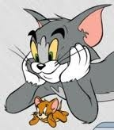
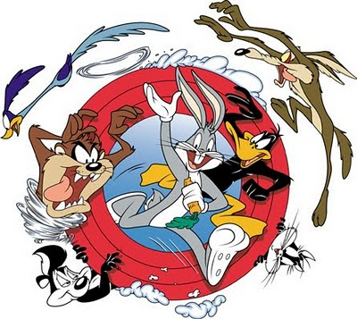
Toms And Jerry Looney Tunes

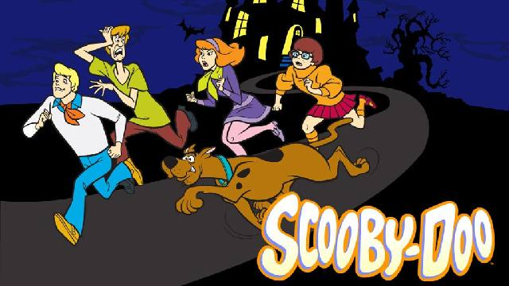
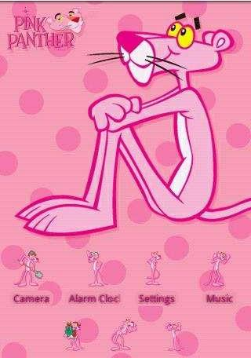
Pink Panther Scooby Doo

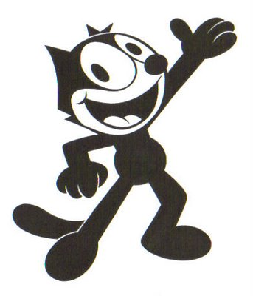
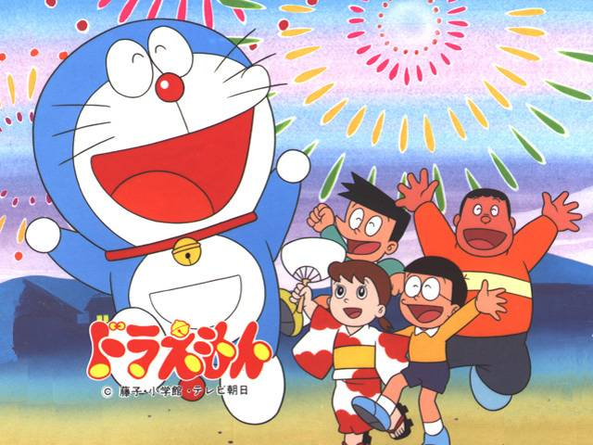
Doraemon Felix

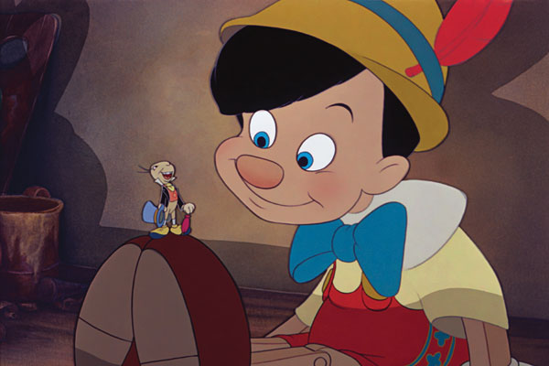
Pinocchio

Referensi
- http://dasardasaranimasi.blogspot.com
- http://www.scribd.com/doc/4032018/PENGERTIAN-ANIMASI
- http://kristio-m--fst08.web.unair.ac.id/artikel_detail-24315-Umum-Animasi.html

